智能纪要：01. 学习力教练正课：第一天（上午） 2026年1月18日
会议主题：01. 纵梦前程师训营第四期第一天（上午）泉州晋江
上传时间：1月18号（周日） 18:18 （GMT+08）

智能纪要由 AI 生成，可能不准确，请谨慎甄别后使用

总结
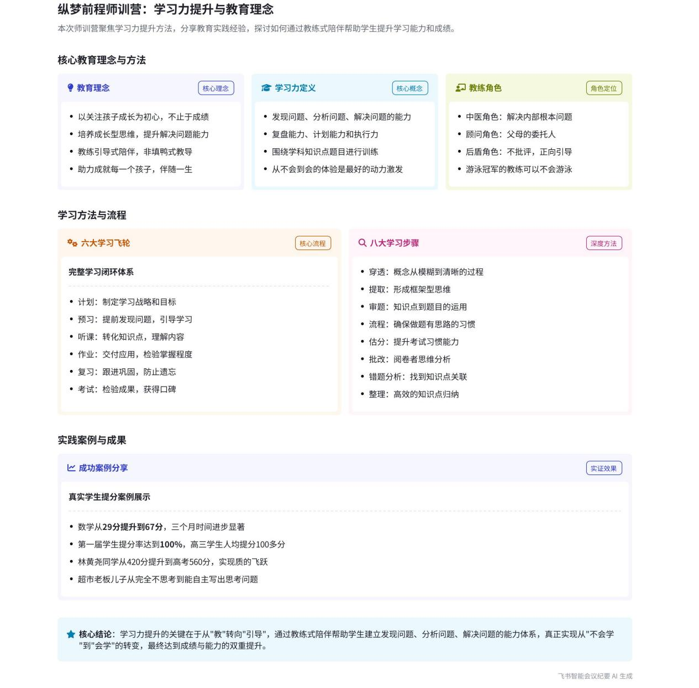
本次会议围绕学习力课程展开，陈泽阳老师分享了自身创业经历、教育理念、学习力提分逻辑及谈单策略等内容，并对课程学习方法、安排和后续作业提出要求，为参会人员提供了全面的学习指导和实践思路。内容如下：
- 学习力课程学习建议
- 学习心态与方法
- 空杯心态学习：陈泽阳老师提出，参会人员应具备空杯心态，无论是否有学习力相关经验，都要以全新视角吸收课程内容，因为学习的本质是找到适合自己且能用的东西。
- 思考转化应用：强调在学习过程中要将所学内容思考转化到自身机构中，思考如何应用到销售、与家长沟通等实际场景，避免盲目照搬，要结合自身情况进行实践。
- 记录问题与总结：要求学员记录模糊和不理解的点，总结问题，因为没有问题代表没思考。遇到问题及时提问，确保问题得到解决，从而不断进步。
- 踏实实践与复盘：学习不能急功近利，要先开始实践，在实践中发现问题、解决问题。每堂课结束后要及时复盘转化，重新提取所学内容，思考如何应用到实际工作中。
- 带着思考听课：学习时不能只记录老师讲的话，而要记录自己的思考和启发，用自己的话表达所学内容，实现穿透式学习。
- 课程学习流程与重点
- 了解学习逻辑：通过学习课程，了解学习力的底层逻辑、提分原因、陪跑流程等核心内容，掌握学习力教练的角色定位和工作方法。
- 关注孩子成长：明确教育的目的是关注孩子的成长，培养孩子的成长型思维和解决问题的能力，而不仅仅是提高成绩。
- 掌握服务流程：熟悉陪跑服务的流程，包括会面前的准备工作、学情诊断、学生方案制作等，确保能够为孩子提供有效的学习支持。
- 提升销售能力：学习谈单策略和话术，能够针对家长的疑问和担忧进行有效沟通，提高成交率。
- 教育理念分享
- 教育初心与目的  - 关注孩子成长：陈泽阳老师认为，教育应以关注孩子的成长为初心，成长不仅包括成绩，还涵盖能力、思维品质和习惯等方面。孩子成绩的提升是其自身成长的结果，因此要全面关注孩子的发展。  - 培养成长型思维：教育的目的是培养孩子的成长型思维，让孩子在面对困难和挑战时，具备解决问题的能力和勇气。成长型思维包括面对困难的勇气和解决问题的思维，这是孩子未来成功的关键。  - 教练引导式陪伴：实现教育目标的方式是教练引导式陪伴，关注孩子本身，不仅仅是学习。通过引导孩子思考，帮助他们解决问题，而不是采用教导式或填鸭式的方式。这种陪伴能够让孩子在学习过程中培养自主学习能力和解决问题的能力。 | 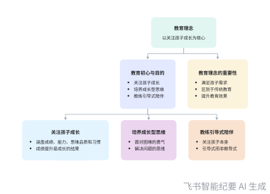  教育理念体系
- 教育理念的重要性
- 满足孩子需求：孩子们在学习和成长过程中需要引导和支持，教育理念的实施能够为他们提供明确的方向和方法，帮助他们更好地应对学习和生活中的挑战。
- 区别于传统教育：与传统教育注重知识点传授不同，该教育理念更关注孩子的内在需求和能力培养，能够培养出具有创新思维和解决问题能力的人才。
- 提升教育效果：通过关注孩子的成长和思维培养，能够提高孩子的学习动力和学习效果，让他们在未来的社会中更具竞争力。
- 学习力提分逻辑
- 学习力的本质与作用
- 解决孩子本身问题：陈泽阳老师指出，学习力解决的是孩子本身的问题，而不是单纯依靠老师教。学习力的核心是让孩子通过自己的思考和实践，从不会到会，不断解决问题，从而实现提分。
- 培养思考能力：思考能力是学习力的关键，思考的本质是自我提问的能力。孩子能够提出问题，就代表他们在动脑思考。教练的工作是引导孩子思考，发现问题、分析问题和解决问题。
- 关注思考过程：在学习过程中，要关注孩子是否思考，而非结果。只要孩子有思考的过程，就是进步。不要过分关注知识点是否掌握，而是要关注孩子是否有思考和解决问题的能力。
- 学习力与其他补习机构的区别
- 核心不同：传统补习机构以老师为核心，注重知识点的传授；而学习力以孩子为核心，关注孩子的学习能力和思维培养。  - 方法不同：补习机构采用灌输式教学，孩子被动接受知识；学习力采用引导式教学，让孩子主动思考和实践。 | 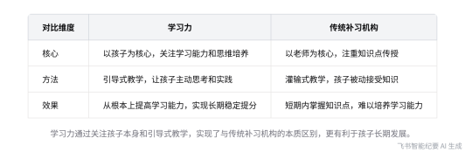  学习力与传统补习机构对比
- 效果不同：补习机构可能让孩子在短期内掌握知识点，但难以培养孩子的学习能力和思维能力；学习力能够让孩子从根本上提高学习能力，实现长期稳定的提分。
- 谈单策略与技巧
- 家长常见问题应对
- 孩子没时间：针对家长提出孩子没时间的问题，强调学习力以自学为主，孩子在机构能够实实在在地学习，解决问题，不会浪费时间。与补课相比，学习力更注重孩子的学习能力培养，能够让孩子学会学习，提高学习效率。
- 价格高：当家长认为价格高时，不谈价钱，而是谈价值。将价格拆解，说明每节课的费用并不高，且全科都管，性价比高。还可以采用先学后付或一个月交的方式，降低家长的顾虑。同时，强调学习力是一种投资，能够为孩子未来带来更大的收益。
- 无学科老师：对于家长担心没有学科老师的问题，解释题不重要，重要的是为什么不会做。让孩子自己分析答案，若答案看不懂则果断放弃，先掌握知识点，再刷课后题。还可以使用学习机辅助解决问题，一个班级配一台学习机即可。
- 谈单流程与要点
- 建立信任：在谈单过程中，要与家长建立信任关系，了解孩子的学习情况和家长的需求。通过专业的分析和建议，让家长相信学习力能够帮助孩子解决问题。
- 解决疑虑：针对家长的疑虑，要及时解答，提供详细的解决方案。强调学习力的优势和价值，让家长认识到学习力的重要性。
- 引导决策：在谈单接近尾声时，引导家长思考几个关键问题，如孩子是否想提升、能否接受价格、是否认可理念、机构是否会跑路等。通过明确这些问题，帮助家长做出决策。
- 课程安排与作业要求
- 课程内容与进度
- 三天课程安排：三天课程将围绕学习力的底层逻辑、提分原因、陪跑流程、服务细节等内容展开。第一天早上主要讲解理念型内容，下午和第二天将涉及技能性内容。
- 复习与答疑：为学员提供一个月的复习时间，开放课程录像供学员复习。学员在学习过程中遇到问题，可记录下来发群里，老师会进行解答。
- 作业要求与学习流程
- 作业内容：要求学员整理如何跟家长介绍学习力产品，包括视频版和文字版，核心是吸引家长过来。同时，要将复习过程中自己的思考和如何跟家长介绍的内容作为重点。
- 学习流程：学习过程中要做好笔记，记录感悟和疑问。按照学习流程，将所学内容应用到实际工作中，不断提升自己的能力。
- 创业经历与感悟
- 创业历程回顾
- 多次创业尝试：陈泽阳老师分享了自己的创业经历，包括亲子游、小戏骨、电商公司、家教中介等多个项目。在创业过程中，他不断尝试和探索，积累了丰富的经验。
- 教育行业的选择：最终，他选择了教育行业，从家教中介开始，逐渐深入了解教育市场和学生需求。在这个过程中，他发现了学习力的重要性，并将其作为自己的创业方向。
- 创业感悟与经验分享
- 勇于尝试与坚持：陈泽阳老师认为，创业要勇于尝试，不要害怕失败。在遇到困难时，要坚持下去，不断寻找解决问题的方法。
- 关注市场需求：创业要关注市场需求，了解客户的痛点和需求，提供符合市场需求的产品和服务。在教育行业，要关注学生和家长的需求，提供有价值的教育服务。
- 培养团队能力：一个优秀的团队是创业成功的关键。要招到比自己强的人，让团队成员发挥各自的优势，共同推动企业的发展。
- 学习内容的具体分析
- 学科学习的意义与价值
- 学科带来的能力提升：陈泽阳老师分析了语数英物化生政历地等学科对学生的意义，认为每个学科除了传授知识点外，还能培养学生的不同能力。例如，语文培养文字感受力和理解能力，数学培养逻辑推理能力，英语培养语言能力等。
- 学科学习与考试的关系：考试是将知识点运用到题目中的过程，关键在于对知识点的深度理解和运用。学生在学习过程中，要注重对概念的理解，从模糊到清晰，才能在考试中取得好成绩。
- 学习流程与方法
- 学习流程的重要性：学习流程包括预习、听课、作业、复习、考试等环节，这些环节环环相扣，相互影响。正确的学习流程能够提高学习效率，帮助学生更好地掌握知识。
- 学习方法的实践：陈泽阳老师分享了自己的学习经验，如通过重做题目、总结错题等方法，提高自己的学习成绩。他强调，学习方法要根据学生的实际情况进行调整，不能一概而论。
- 谈单过程中的常见问题及解决方法
- 家长疑虑的应对策略
- 打消家长顾虑：针对家长对学习力产品的疑虑，如效果、价格、师资等问题，要通过详细的解释和案例分析，打消家长的顾虑。强调学习力产品的优势和价值，让家长认识到其对孩子的重要性。
- 强调产品价值：在谈单过程中，要突出学习力产品的价值，如培养孩子的思维能力、解决问题的能力等。通过与传统教育产品的对比，让家长了解学习力产品的独特之处。
- 谈单技巧的运用
- 建立良好沟通：与家长建立良好的沟通是谈单成功的关键。要倾听家长的需求和意见，理解他们的担忧，并用专业的知识和耐心的态度进行解答。
- 引导家长决策：在谈单接近尾声时，要引导家长做出决策。可以通过提出问题、提供选择等方式，让家长思考学习力产品是否适合自己的孩子。
- 课程学习的注意事项
- 避免急功近利
- 逐步推进学习：陈泽阳老师提醒学员，在学习过程中不要急功近利，要逐步推进学习。一次只做一件事，把每个环节做好，才能取得良好的学习效果。
- 关注孩子个体差异：不同孩子的学习情况和需求不同，在为孩子制定学习方案时，要关注孩子的个体差异，因材施教。
- 注重实践与总结
- 实践出真知：学习力课程的学习要注重实践，将所学知识应用到实际工作中。通过实践，不断总结经验，提高自己的能力。
- 及时总结反思：在实践过程中，要及时总结反思，发现问题并及时解决。通过总结反思，不断优化学习方案和谈单策略。
- 后续工作计划
- 课程学习与复习
- 认真学习课程：按照课程安排，认真学习三天的课程内容，记录重点和疑问，及时向老师请教。
- 充分利用复习时间：利用一个月的复习时间，反复观看课程录像，加深对知识点的理解和掌握。
- 作业完成与实践
- 整理谈单话术：整理如何跟家长介绍学习力产品的话术，包括视频版和文字版，确保能够清晰、准确地向家长介绍产品的优势和价值。
- 实践谈单策略：在实际工作中，运用所学的谈单策略和技巧，与家长进行沟通和交流，不断提高自己的谈单能力。
- 问题反馈与交流
- 记录问题并反馈：在学习和实践过程中，遇到问题及时记录下来，并在群里向老师和其他学员反馈，共同探讨解决方案。
- 积极参与交流：积极参与群里的交流活动，分享自己的学习心得和实践经验，学习他人的优秀做法，不断提升自己。
[该类型的内容暂不支持下载]

待办
- 整理数学课后题答案并发给对方团队
[该类型的内容暂不支持下载]

智能章节
00:22 歌曲感悟与陈老师课程收获及学习建议
本章节先有说话人1表达不追求超能力等，只想要平凡的美好。接着说话人3提出大家关心陈老师课程内容能否落地、能否挣钱等问题，分享自身经历，称陈老师课程能落地实操。最后给大家提了以空杯心态、从学生和家长角度听课的建议，邀请陈老师授课。
07:26 陈泽阳介绍公司发展及服务转型与课程建议
本章节中说话人2先感谢各位老师到来，因屏幕有重影表示下午会处理。介绍公司情况，提及自己负责后端，回顾曾将重心放销售却陷入瓶颈，后发现服务问题，砍掉销售部专心攻克。还提醒没听过预习课的找夏老师领取，最后做自我介绍并表明希望公司能真正帮到孩子。
10:57 学习逆袭经验及志愿填报结合学习力建议
本章节说话人2分享个人经历，称自己通过回归课本、总结错题，数学从40分逆袭到120分，300多分提至400多分，认为300 - 400分孩子提分易，500多分更需专业规划。他指出志愿填报是结果，关键是用这结果激励孩子学习，可将学习力规划融入志愿填报，结合当下成绩。
13:56 说话人分享创业经历及教育行业盈利感受
本章节说话人2分享个人经历，称2016年大三大二时成立纵横聚会，公司为爱旅文化传媒，主要做亲子游，多年来常与家长接触。其创业多次，如鼎和文化传媒与电视台合作给小孩拍戏，招生后让孩子试戏，初选通过后交9800元来拍两天戏，还提及小溪谷项目赚到钱，感受到教育的利润。
14:53 2020做家教中介催生教育想法却无奈搁置
本章节说话人2讲述自己的经历。2020年做家教中介时，因解决一位六年级孩子的家庭教育问题获得极大成就感，认为家庭教育是未来，还拜访二三十个校长了解情况。但得知多数家长疲于生计没时间学习，自己当时也没能力开展，想法搁置。后来家教中介公司关闭，无奈去上班。
16:58 从阿里离职，为当老板思考心仪行业
本章节说话人2讲述职业经历与思考。他曾在阿里巴巴本地生活饿了么工作，边工作边做家教中介。虽薪资高且稳定，但他觉得在这当不了老板，工作缺乏成就感，像流水线工人，平台能力强无需自身能力，绩效设计复杂。后来他离职一年多，开始思考自己喜欢的行业。
18:14 回归教育入百年育才，谈家庭教育解决之道
本章节说话人2称多年与家长接触后回归教育行业，看到百年育才招家庭教育老师便报名，首次接触到学业规划。该公司讲座上有老师称是家长和孩子沟通的桥梁，说话人认为这才可能解决家庭教育问题，还提及第二天上午会讲家庭教育本质及解决孩子生命动力问题，强调其背后本质是家庭教育。
19:32 众梦前程科学备考课程暴利但提分效果差
本章节说话人2分享做众梦前程“科学备考”项目经历。起初该项目很好赚，一单5000，用大招吸引孩子交钱，逼单基本一来一个准。但高考后不敢再做，因其效果差。与校长交流得知提分本质是陪跑，制定学习计划并督促学习，他认为考试无捷径，要踏实做基础、刷题和总结。
20:48 学习陪跑项目创业历程及教育理念分享
本章节中说话人2分享做学习陪跑项目的缘由，从最初偶然因学生问题开启，产品从无名到定价逐步上涨。还回顾六次创业经历，前五次因畏难失败，意识到成长型思维中解决问题的重要性，认为学习及行业成功核心在于发现、分析和解决问题。
28:59 公司业务介绍：伴读、志愿填报及国际本科
本章节说话人2介绍了公司业务主要有三个方面，一是伴读自习室即陪跑业务，二是志愿填报业务，三是国际本科马来西亚项目，且提到国际本科项目每年能盈利十几二十万。
29:17 马来西亚纯中文本科项目介绍及业务分享
本章节说话人2介绍业务，提到主要开展纯中文授课的马来西亚本科项目，学费便宜且汉语言文学专业好学。还给出四条规划建议，如读到博士回国当老师、学英语回国干外贸。此外，因多数老师没听过预习课，说话人认为有必要解释所做之事。
31:04 陪跑项目以关注孩子成长为教育理念
本章节主要讲述了项目创立前关于教育理念的讨论。强调以关注孩子的成长为初心，成长涵盖成绩、能力、思维品质和习惯，不止于成绩。认为孩子成绩提升的背后是自身能力和成长的提升，明确项目要重点关注孩子的成长。
31:42 探讨不同学历层次读书目的与成长型思维培养
本章节讨论读书目的，认为人生成功主要是从政、从商，做科学家、工程师需985双高校。指出真正有规划意义的多是211、985以上学生，一本以下规划意义不大，本科除考公外作用有限。提出普通孩子读书目的是培养成长型思维，即面对困难的勇气和解决问题的思维，锻炼自身能力。
33:27 教练引导式陪伴理念及教育使命阐述
本章节主要围绕教练引导式陪伴的实现及教育理念展开。强调要关注孩子本身，而非只重学习，应助力成就每一个孩子，培养其学习能力。说话人将职业规划作为奋斗目标，因能给孩子指引方向带来成就感。还引用“曾经18岁的我们……”开场，表达教育者应不辜负孩子的期待。
35:37 学好课程需持空杯心态并找寻可用之物
本章节说话人2主要探讨如何学好这堂课，提出要以空杯心态学习。他让做过或听过学习力课程的人举手，发现有很多人没听过。强调不论是否有相关学习经历，都应以空杯心态吸收知识，学习的本质是找到自己能用的东西。
36:03 听课要结合机构转化运用，大胆实践起步
本章节说话人2强调听课要思考并转化到自身机构，以机构应用为基础听这堂课，否则三天课程内容多，听完会懵。还以学习需刷题应用概念类比，指出孩子就是“题”，听完课程要大胆开始接孩子实践。说话人分享自身摸索经验，称现在听课者有概念框架，实践成本比自己当初低很多。
38:00 学习需记录问题、实践及踏实起步
本章节说话人2强调学习要点。一是要思考并记录模糊、听不懂的内容，总结问题并及时询问；二是学习要注重实践，听了没用，做了才有用，做题时可通过找知识点建立链接；三是学习不能急功近利，应先开始，再完成，再完美，先接学生，踏实走好每一步。
39:39 学习要及时复习转化，带着思考穿透知识
本章节强调学习要及时复盘转化，晚上回去需复习并重新提取思考所学内容，跟着孩子走学习流程。学习不能照搬照抄，要带着脑子听课，思考自己要怎么做，记录自身启发。学习的本质是能用自己的话讲出所学，而非复述他人话语，早上讲完理论内容后，要先明白孩子学习的本质。
41:08 学习力课程目录框架及教学内容安排
本章节介绍课程内容与逻辑。先讲学习力底层逻辑、提分原因、与其他机构区别、陪跑流程，接着进入服务部分，包括会面前准备、通过成绩看孩子问题、初次沟通与学情诊断（含成绩诊断、动力激发等），还会讲学生方案制作思路，预计一天半，包含工具及技能知识。
42:41 伴读教练备课、机构运营及学习力理念探讨
本章节主要探讨了伴读教练备课流程、职责及落地方式，还提及三个小时的流程梳理和机构运营问题。强调此次学习仅聚焦3天内容，当天关键是学习力的底层逻辑这一纯理念知识，指出若不掌握该理念，在与孩子沟通时会产生混乱思维，最后提出要明晰学习内容及做好学习的方法。
43:39 学习力教练角色及谈单让家长委托解决问题逻辑
本章节介绍了学习力教练的两个角色。一是类比中医，指出补课是西医解决表面知识点问题，学习力教练要像中医一样找出孩子成绩不好的根本原因，即学习动力、方法和习惯等问题；二是作为父母的委托人，代理解决孩子情绪和学习问题，让家长有问题冲着自己来，做孩子学习上的引路人。
45:44 学习力教练与心理咨询差异及解决问题方式
本章节主要讨论学习力教练与家长交流时易被误解的点，包括被认为是做思想教育、心理咨询等。强调学习力教练与心理咨询不同，教练要跟孩子做朋友、链接人。通过具体案例指出，教练应发现孩子问题、分析问题并帮其解决，而心理咨询师一般会先建立咨访关系。
47:51 教育角色定位及学习培养方案要点分享
本章节主要讲述教育中的角色定位。强调教育是教练角色，核心是引导孩子思考，并非教学。还指出当前老师和家长与孩子存在敌对、领导等不当关系，应做孩子坚强后盾。同时提到总教练和伴读教练的工作，要做学习方案制定等，培养习惯需先在机构培养，再复制到学校。
50:23 学习与教学所需技能及总教练能力要求
本章节主要介绍所需具备的技能。首先要对学习有深度理解，明白学习是发现并解决知识点和题目的问题；其次要掌握高考志愿填报基础技能，给学生定职业目标；还要熟悉各流程、了解各科学习方法；具备发问、表达和共情能力；总教练需能诊断问题、懂框架、匹配资源、监督落地，且都要理解教育理念。
53:09 学习力本质是发现分析解决问题能力
本章节围绕学习力展开讨论，说话人指出市面上关于学习力的内容繁多复杂且用处不大。他认为学习力的本质很简单，即发现、分析、解决问题这一流程，此流程能解决世间所有难题。强调发现问题的能力最为关键，若没发现真问题，后续的分析和解决都无法有效进行，如工作中找错问题方向会导致不良后果。
54:24 学习关键在于复盘、计划与执行能力
本章节中说话人2指出，孩子真正受用终身的能力是复盘能力、计划能力和执行力。强调学习没那么复杂，并非通过单独解决如记忆力、表达能力等问题来学习。学习就是围绕各学科的知识点和题目展开，用简单的几句话就可概括学习的本质。
55:04 解决学习卡点，让孩子体会从不会到会激发动力
本章节指出解决孩子成绩问题有两个步骤，解决后让孩子体会从不会到会的过程就是最好的动力激发。所谓“没有学习动力”是伪概念，孩子并非不想学好，而是不会学、没方法。中国教育缺乏学习方法的教导，孩子学不好还遭批评。应接受孩子学习的痛苦，帮其找到卡点解决，使其从痛苦到熟练上瘾，激发动力。
57:38 学习力提分逻辑、谈单技巧及教育理念分享
本章节围绕学习力提分展开。指出孩子应先会学，才会想学、爱学，解决问题逻辑不能错。以超市老板儿子为例，说明让孩子直接行动、体验很重要。谈单用画苹果树、讲木桶原理，强调成绩不同因学习能力和行为不同，提升成绩要让孩子自己解决问题，教练只需引导。
01:02:52 培养孩子学习力靠练，教练应助其发现问题
本章节主要探讨学习能力，强调思考能力靠练而非教。好老师能总结知识点和答题模板，但学生优秀占70%。学习能力提升靠孩子练，关注其思考过程而非结果。思考本质是自我提问，教练首要工作是帮孩子发现问题。学习落地由孩子自己做，教练提供方案，家长不应越俎代庖。
01:07:31 陪跑与补课的区别及以孩子为核心的优势
本章节主要阐述了“陪跑”与“补课”的区别。补课补知识点、治标，主体是老师，学生易遗忘；而陪跑补能力、治本，主体是孩子，重构学习系统。老师教研多关注知识点讲解，陪跑则研究孩子学习问题。陪跑让孩子实实在在提升，说话人还分享自身学习经历强调重做的重要性，并提醒将话术转化为自己语言与家长聊。
01:12:35 批判AI学习机，推荐电子错题本方案
本章节主要讨论了AI学习机相关问题。说话人认为AI自习室只是将线下课搬到线上，AI学习机是个大坑，其“测学练”模式剥夺孩子思考与分析能力，且提分效果依赖测量准确性。还指出学习机课程不如网络上优质博主讲解，自己做的学习机系统错题功能也不好用，最后提到何老师分享的好用的电子错题本。
01:14:43 学习力问题拆解、教育现状分析与行业赋能交流
本章节围绕学习力展开，探讨为何学、学什么、怎么学，指出传统“读书考好大学找好工作”逻辑已难行得通，学习应关注自身成长、能力培养。强调孩子要有自主思考与节奏，不能盲从老师。还提及高考改革适应社会对创新应用型人才需求，最后介绍课程复习安排及行业互相赋能想法。
01:50:12 学科学习内容及考试应用与提分方式探讨
本章节指出孩子学习不仅要学科学知识点、题型，还需学能力和思维。各学科除知识点外，还能带来能力、见识和智慧的增长，如语文培养感受力等。考试是将知识点运用到题目中，关键在于理解。还讨论了题与概念的重要性，提及教练重刷题提分，虽有效果但难达卓越。
01:54:39 教练助力学生学习，学习方案制定与应用要点
本章节指出学生时期问题主要是知识点和目的问题，教练要做的是通过学习方案帮孩子搭建学习流程，找到问题并提供解决方案，此过程本质是提升孩子学习能力。教练不负责学科内容，而是做规划和方案，将学习力做成类似高报的方案，但难以完全标准化，需老师总结分析、灵活运用，遇到问题可发群解决。
01:56:11 学习思维培养、心力支持与谈单收费策略
本章节围绕学习展开，强调学习需框架型、结构化思维，高考考12年知识，前置知识很重要。还分享个人学习经历，指出孩子学习遇问题需成长型思维，家长应给予正能量支持。最后介绍谈单流程，包括与孩子、家长沟通，逼单技巧等，也提及收费策略与服务自信的关系。
02:15:07 学习提分方案、案例及高效整理要点分享
本章节主要分享学习内容在销售上的运用，介绍提分有效方案，即让孩子从概念模糊到清晰，还提及从清晰到熟练形成框架、知识点运用、做题习惯等内容。通过林黄尧的案例强调错题分析要像素级拆解找知识点关联。指出高效整理的重要性，批判只注重笔记形式、思想懒惰的学习方式。后续内容将逐一拆解讲解。
02:23:45 清华学习流程应用的踩坑经验与提分策略
本章节说话人2分享教学经验。起初将学习全流程一次性教给学生，学生蒙圈，意识到教育不能急功近利。还曾认为计划最重要并先教计划，后知应把计划放最后，预习和复习同等重要。强调接不同水平学生做方案会遇不同问题，实际运用是综合题。
02:30:45 学习问题解决方法、补课弊端及工作感悟
本章节说话人2强调遇到问题要记录并借助抖音、B站、AI等搜索解决，指出孩子学习关键是找到问题所在。还批判了传统补课模式，认为其易让孩子形成依赖思维。此外，提到做一对一辅导耗元气，脑力劳动比体力劳动更伤身体，最后提醒要将计划预习等八大步骤运用到学习中。
02:39:58 企业运营逻辑用于教育伴读及生态构建
本章节指出企业运营逻辑与教育伴读逻辑相同，包含计划（战略）、预习（引流）、听课（转化）、复习（跟进）、作业（交付）、考试（口碑）6大步骤。强调教练应像电销主管做录音分析（错题分析）。还提到教育要构建生态，解决师生、同学、亲子关系等多方面问题，让孩子自学并将方法落地到学校。
02:44:33 明日课程讲亲子教育陪跑及解决孩子学习问题
本章节说话人2介绍明天课程重点，将花大部分时间讲生态构建中的亲子关系、家庭教育及陪跑。指出市面上很多家庭教育是割韭菜，而陪跑可通过PDCA流程帮孩子解决问题，教练会协助孩子。强调要关注孩子本身而非学科成绩，学校教育现状难以改变，机构能解决孩子面临的学习困境。
02:49:07 三四百分动力缺失孩子宜体验式教学
本章节主要强调与一类常说“不知道”“还行”，交流时点头摇头不说话的孩子沟通的方法。这类孩子生命动力缺失、不善表达，靠一对一沟通激发效果不佳。应走完诊断流程后安排具象任务，采用体验式教学，手把手带其做，做完给予肯定，让孩子获得掌控感，提升能量，解决孩子的问题。
02:52:07 学习力机构谈单常见问题及应对策略
本章节围绕现场作业家长常见问题及应对策略展开。针对家长担心孩子没时间、怕没效果浪费时间，强调只做加法，对比补课凸显优势；对于价格高问题，谈价值、先学后付等；面对无学科老师、机构跑路等顾虑，给出解答方法，还介绍谈单逻辑，问孩子提升意愿、费用承受、理念认可和机构稳定性四个问题。
03:13:25 上午课程总结及下午安排与学习任务布置
本章节说话人2介绍学习流程，要求将明天技能学习的疑问记录发群里解答，布置作业是梳理向家长介绍学历产品的内容，核心是吸引家长，可做视频或文字版，提醒复习时思考自身介绍方式。还确定下午2点上课，若讲不完就晚点结束，提及后面有100多页PPT。此外，说话人5提及收全款逻辑。
[该类型的内容暂不支持下载]

关键决策
- 关键决策：明确学习力项目的运营和销售策略。
- 问题：如何有效推广学习力项目，解决家长的疑虑并促成签单，以及如何制定合理的收费和服务模式。
- 讨论方案：
- 说话人2提出以空杯心态学习课程，从学生和家长角度思考方法，将课程内容转化到机构运营和销售中。
- 针对家长常见问题，如孩子没时间、价格高、无学科老师等，提出相应的话术和解决方案，如强调只做加法不做减法、谈价值而非价格、先学后付、用学习机解决问题等。
- 确定收费模式，可根据服务能力选择收全年、先收定金、按月收费或先学后付等方式。
- 决策依据：通过实际案例和经验总结，认识到学习力项目的市场需求和家长的关注点，制定针对性的策略以提高签单率和项目的运营效果。

- 其他决策：
- 开放一个月复习时间，使用其他公司平台存储课程，也可永久存于小鹅通。
- 课程结束后，学员需记录感悟和疑问，发群里由说话人2解答。
- 梳理向家长介绍学习力产品的视频版和文字版内容，核心是吸引家长。
[该类型的内容暂不支持下载]

金句时刻
「学习其实就三个步骤，发现问题、分析问题、解决问题。」
—— 说话人 2，简洁概括了学习的核心流程，为理解学习本质提供了清晰的框架，贯穿于会议讨论的学习力提升等多个方面。

「我们的教育理念里面有个成长型思维，遇到问题、遇到困难的时候一定要勇于去面对，勇于去解决问题的这种思维才是可成功的关键。」
—— 说话人 2，强调了成长型思维在教育和学习中的重要性，对培养学生应对困难和挫折的能力具有指导意义。

「以关注孩子的成长为初心，成长包含成绩、能力、思维品质和习惯，它包含成绩，但不止于成绩，不能只是成绩。」
—— 说话人 2，明确了教育应关注孩子全面成长的理念，纠正了过分关注成绩的片面观念，体现了会议的核心教育思想。
[该类型的内容暂不支持下载]

相关链接
- 妙记：01. 纵梦前程师训营第四期第一天（上午）泉州晋江
- 文字记录
- 01. 纵梦前程师训营第四期第一天（上午）泉州晋江 2026年1月18日

